
毕业设计（论文）

题目：激光散斑成像系统CCD相机数据采集与控制软件设计

院（系） 工学院
专 业 光电信息科学与工程
届 别 2017届
学 号 1395121001
姓 名 艾贺
指导老师 杜永兆 老师

华侨大学教务处印制
2017年5 月

激光散斑成像系统CCD相机数据采集与控制软件设计
华侨大学工学院
光电信息科学与工程 2017届 艾贺 1395121001

摘要 激光散斑成像(Laser Speckle Imaging, LSI)技术在工业测量和生命科学领域都有广泛的应用。它利用定向散斑或散斑的多次曝光作为信息存储方法，使用调制斑纹图样的光学处理来研究物体的信息。在信息采集这一必不可少的步骤中，由于相机种类繁多，一些相机采集软件并不能完全符合我们的需求，因此自主研发一款相机数据采集软件对我们有很大的帮助。本次LSI系统CCD数据采集与控制软件设计，采用了面向对象的编程方法，结合型号为Basler acA640-120uc的CCD相机、Pylon SDK (Software Development Kit) 5.0.5、OpenCV 3.2.0和Qt 5.4，实现了可在Mac和Windows上运行的激光散斑成像系统CCD图像数据采集与控制软件的设计。软件可自动检测插入电脑的USB接口相机；预览相机采集到的图片信息；同时进行激光散斑空间衬比分析法处理，并实时显示处理结果；还可控制相机的帧速率、曝光时间、采集数量、保存路径以及其他各种参数来进行图片单张采集和连续采集，为今后的数据采集工作提供便利。

关键词 激光散斑成像系统 CCD 图像采集 Qt SDK

Design of CCD Camera Data Acquisition and Control Software for Laser Speckle Imaging System

Ai He
1395121001,Major in Optoelectronic Information Science and Engineering,2013
College of Engineering, Huaqiao University

Abstract：Laser speckle imaging (LSI) technology is widely used in industrial measurement and life sciences. It uses the multiple exposure of speckle or directional speckle as the information storage method, and uses the optical processing of the modulated markings to study the information of the object. In the essential steps of the information acquisition, due to the various of acquisition software of different cameras does not fully meet our needs, so develop a camera data acquisition software will provide convenience for us. In this LSI system design, I use the object-oriented programming methods, combined with the model for the Basler acA640-120uc CCD camera, Pylon SDK (Software Development Kit) 5.0.5, OpenCV 3.2.0 and Qt 5.4, to accomplish the purpose to run this software in the Mac and Windows .The software can automatically detect the camera which plugin the computer's USB interface、preview the image the camera is capturing, and collect the image. At the previewing time, the software can real-time display the LSI space contrast algorithm result. We can also control the camera's frame rate, exposure time, save path and other parameters to collect the image in single capture or continuous capture. This design will provide the convenience in our future work.

Key words: Laser speckle imaging system; CCD image acquisition; Qt; SDK

目 录

第1章 绪论 1
1.1研究背景 1
1.2论文主要工作和研究内容 2
第2章 CCD数据采集与控制系统设计理论基础 3
2.1硬件组成 3
2.1.1 Basler 相机 3
2.1.2 RICOH镜头 4
2.1.3 Pylon SDK 5
2.2 Qt软件介绍 6
2.3 OpenCV介绍 7
第3章 LSI系统CCD数据采集与控制软件设计 8
3.1项目需求 8
3.2项目流程 8
3.2.1相机检测模块 9
3.2.2预览模块 9
3.2.3算法处理模块 9
3.2.4相机设置模块 10
3.2.5采集模块 10
3.3软件的系统配置 11
3.4界面制作 12
3.5系统的关键程序 13
3.5.1枚举插入电脑的相机 13
3.5.3保存图片 14
3.5.4相机参数保存和加载 15
3.5.5相机参数设置 15
3.5.6图像格式转换 15
3.6本章小结 15
第4章 LSI系统CCD数据采集与控制软件的测试结果 16
4.1 LSI系统CCD数据采集与控制软件在OSX系统上的测试 16
4.2 LSI系统CCD数据采集与控制软件在Windows系统上的测试 20
4.3 本章小结 23
第5章 结论与展望 24
4.1全文总结 24
4.2 未来展望 24
参考文献 26
附 录：LSI系统CCD相机数据采集与控制软件程序 28

第1章 绪论

1.1研究背景
20世纪60年代，随着激光器的使用和发展，人们发现了激光散斑^{[1]}。20世纪70年代以后，人们逐渐发现散斑的形态能够反映物体的信息，例如表面粗糙度测量、生物组织活性等。激光开始作为一种十分具有价值的研究对象^{[2]}。其后，激光散斑成像技术开始信息处理、生物医学等领域广泛应用，如工业涂料干燥过程监测^{[3]}、人体微循环血流研究^{[4]}、种子活性^{[5]}等。特别在医学领域上，激光散斑成像具有非接触无创伤、快速成像等优点，越来越受到研究工作者的青睐。
1981年，Fercher和Briers开始提出了利用相机拍摄曝光时间后的散斑图像，用来监测血流的速度^{[4]}。激光散斑成像系统的原理可以解释为，当激光照射在物体表面发生散射，通过相机记录曝光时间，相机的采集过程由计算机相机控制软件控制，最终采集的散斑图像在计算机中经过算法处理，得到便于研究人员观察的图像。激光散斑成像系统的组成如图1.1所示。

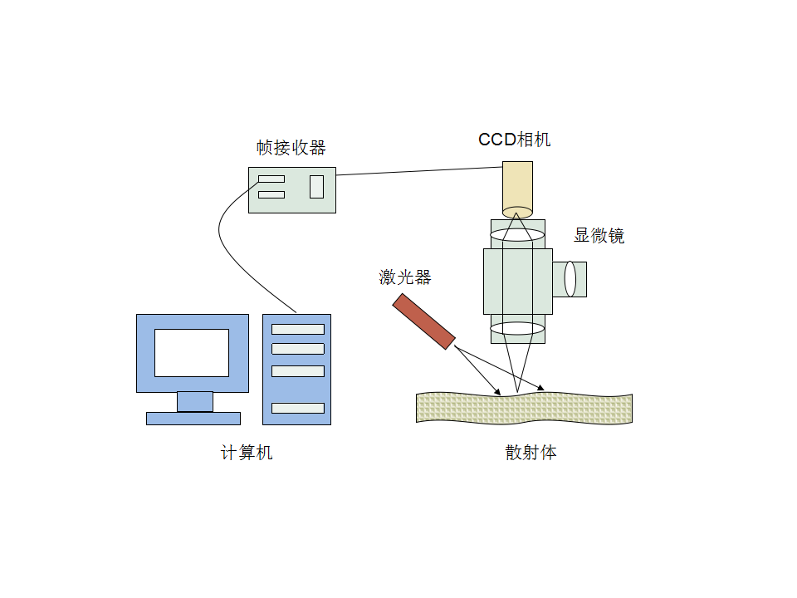
图 1.1 激光散斑成像系统组成

位于图1.1左侧计算机端的激光散斑成像CCD相机采集与控制系统，是本次设计的主要内容，属于的信息采集与预处理部分。
由图1.1可以看出，激光散斑成像系统在一定程度上依赖于计算机的处理，一些市面的有关CCD的相机软件价格昂贵，或功能冗余，或功能不足，不符合我们的预期。挑选了合适的CCD相机之后，相机自带了一些预留接口与开发文档，可以直接使用。鉴于市场上相机可能存在的问题，此次设计，我们自主研发一款激光散斑成像CCD相机数据采集与控制软件。这款软件将很大的方便我们今后的科研工作。

1.2论文主要工作和研究内容
本次工作主要为LSI系统CCD相机数据采集与控制软件的设计，涉及到的知识点有Qt跨平台开发的适配，集成使用相机SDK，OpenCV图像算法处理等。本文共分为四章，各章的内容具体安排如下：
第1章 绪论，主要介绍了研发此激光散斑成像系统控制软件的背景与目前软件研发现状，问题与背景等。
第2章 阐述开发此CCD系统控制软件所需要的基本理论与概念。
第3章 说明开发此CCD系统控制软件的总体过程，从项目需求，到寻找技术解决方案，查阅资料，到最终实现功能，做出产品。并进行测试。
第4章 总结与展望，对本文研究的主要内容做出总结，提出本文需要改善的地方，并对今后的可能进行展望。

第2章 CCD数据采集与控制系统设计理论基础

2.1硬件组成
CCD数据采集与控制系统的硬件由Basler 相机、RICOH镜头、Pylon SDK组成。以下为硬件部分的具体描述。

2.1.1 Basler 相机
CCD工业相机是LSI系统中至关重要的部件，它负责将光信号转变成特定的电信号，完成对目标物体的图像采集，对图像信息进行编码处理，如果是USB接口的工业相机，则通过USB将图像传递给计算机进行信息处理，若是IP相机，则可通过TCP/IP协议传递图像数据，图像处理软件再根据识别或检测的需要，向相机传递控制信息，修改相机的参数设置。
根据LSI系统的要求选择合适的CCD工业相机是一个重要步骤，CCD工业相机的类型直接影响整个系统的采集效果与运行模式，决定了采集图像的质量和分辨率等重要内容。
在选择CCD工业相机类型时，需要清楚采集任务，包括静态采集图像还是动态采集、图像采集频率、物体的尺寸，远近，要求等。对于动态采集图像，需要清楚被测物体的移动速度，根据这一参数来确定相机的最小曝光时间，选择线阵相机或者面阵相机：动态采集图像还需要考虑相机的帧率，即每秒采集图像的次数。在普通的LSI系统采集任务中，一般选用价格比较低廉的模拟相机和图像采集卡结合，工业级的应用中一般选用可靠性比较高的数字相机^{[6]}。
此次我们选择的是Basler acA640-120uc 型号的USB相机，其外观如图2.1所示^{[7]}。

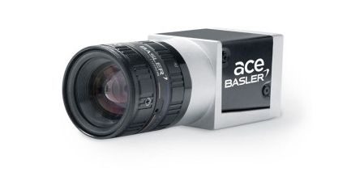
图2.1 Basler acA640-120uc相机
另外，相机规格如表2.1所述。

表2.1 LSI系统Basler acA640-120uc相机规格参数^{[7]}

感光芯片 |  | 相机数据 |  | 设计
感光芯片供应商 | Sony | 接口 | USB 3.0 | 设计 | Box
感光芯片 | ICX618 | 视频输出格式 | Mono 8、YCbCr 422_8、Bayer BG 8、Bayer BG 12、Bayer BG 12p (Bayer BG 12 Packed)、RGB 8、BGR 8 | 外壳尺寸  (L x W x H) | 29.3 mm x 29 mm x 29 mm
快门 | Global Shutter | 像素位深 | 12 bits | 镜头接口 | C-mount/  CS-mount
靶面尺寸 | 1/4" | 同步 | Software  external trigger  free-run | 外壳温度 | 0 - 50°C
感光芯片类型 | CCD | 曝光控制 | programmable via the camera API  external trigger signal | 重量（典型） | 80g
感光芯片尺寸 | 3.7 mm x 2.8 mm | 数字输入 | 1 | 符合标准 | CE、RoHS、GenICam、IP30、USB3 Vision、UL、FCC
水平/垂直分辨率 | 658 px x 492 px | 数字输出 | 1
分辨率 | VGA | 通用I/O | 2
水平/  垂直像素尺寸 | 5.6 µm x 5.6 µm | 电源要求 | Via USB 3.0 interface
帧速率 | 120 fps | 功率（典型） | 2.4 W
黑白/彩色 | Color

2.1.2 RICOH镜头
光学镜头是本次LSI系统中必不可少的部件，直接影响成像的质量，好的工业相机光学镜头可以提高LSI系统的工作效率^{[ 8]}。光学镜头从焦距上可分为短焦镜头、中焦镜头，长焦镜头；从视场大小分有广角、标准，远摄镜头；结构上分有固定光圈定焦镜头，手动光圈定焦镜头，自动光圈定焦镜头，手动变焦镜头、自动变焦镜头，自动光圈电动变焦镜头，电动三可变（光圈、焦距、聚焦均可变）镜头等^{[8]}，种类繁多，具备专业的知识之人才能选择好的光学镜头。在本次选择LSI系统的镜头时，我们选用的是Ricoh Lens FL-CC1614-2M镜头，镜头外观如图2.2所示，镜头参数如表2.2所述。

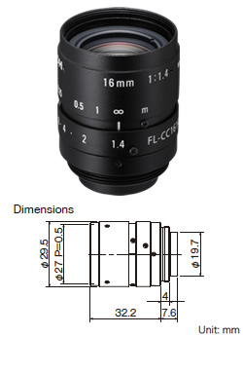
图2.2 LSI系统Ricoh Lens FL-CC1614-2M镜头^{[9]}

表2.2 LSI系统FL-CC1614A-2M镜头参数^{[9]}
参数名称 | 参数值 | 参数名称 |  | 参数值
型号 | FL-CC1614A-2M | 水平视角 | 1/3型 | 17.10°
画面尺寸 | 2/3型 | 水平视角 | 1/2型 | 22.6°
焦距 | 16 mm | 水平视角 | 1/1.8型 | 25.3°
最大口径比 | 1:1.4 | 水平视角 | 2/3型 | 30.7°
光圈范围 | 1.4～16 | 最小物距 |  | 0.1 m
安装方式 | C | 背景焦点 |  | 10.7 mm
外形尺寸 | ∅29.5×32.2 mm | 滤镜尺寸 |  | 27 P=0.5mm
重量 | 54 g | 备注 |  | 带有安全锁螺丝附带锁杆

2.1.3 Pylon SDK
软件开发工具包（Software Development Kit，SDK），一般都是一些软件工程师为特定的软件包、软件框架、硬件平台、操作系统等建立应用软件时的开发工具的集合^{[10]}。SDK一般可以理解为多个API的集合，在SDK中的Basler pylon API是用于IEEE 1394，千兆以太网（GigE），USB和Camera Link摄像头的应用程序编程接口（API），它提供了通用的统一编程接口，可以隐藏接口技术之间的大部分差异，允许从一个摄像机接口轻松迁移到另一个摄像机接口，而无需主要代码更改。Basler tylon 5配备了下一代GenICam API，在GenICam性能和内存占用方面进行了大量改进。
通过Basler的开发文档可以看到，Pylon API的应用API结构如图2.3所示。根据此API，我们可以根据自己所需进行相机的控制。

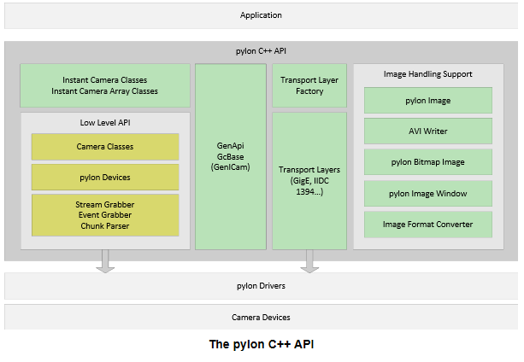
图2.3 Pylon API结构^{[10]}

2.2 Qt软件介绍
Qt是1991年奇趣科技开发的一个跨平台的C++图形用户界面应用程序框架^{[15]}。Qt的名字有一个有趣的故事，Qt的两位创始人Haavard Nord和Eririk Chambe-Eng合作开发时，他们发现字母Q看起来非常漂亮；而字母t的灵感来源于另外一个工具Xt(X toolkit)而取名^{[13]}。Qt软件有自己的软件开发包(SDK)，该SDK的组成主要是Qt Creator和Qt Opensource，Qt SDK能够完成一整套程序的开发。
Qt Creator是一个跨平台的、完整的Qt集成开发环境，其中包含了C++的代码编辑器，项目生成和配置工具，集成的上下文帮助系统，版本控制系统等。Qt Opensource则是提供Qt软件开发中所必须的所有核心API接口。Qt软件在图形化界面开发存在着巨大的优势使得许多人采用其开发图形软件，这也使得Qt的用户文档丰富，便于初学者快速上手^{[12 ]}
相比较传统的一些图形界面开发软件，Qt 具有以下的开发优势：
- 良好的跨平台特性
Qt 支持当今所有主流的操作系统：Windows、Unix、Linux、OSX、嵌入式操作平台（包括嵌入式 Linux、Windows CE）等。
- 面向对象开发
Qt 采用面向对象的方法进行开发，这使得用户复用很多已经在Qt中写好的组件进行开发，同时，Qt 特有的信号与槽模式特点又使得对象之间的相互响应操作的实现变得更加简单^{[14]}。
- 应用程序接口十分丰富
Qt 的 API 十分丰富，图形界面，多媒体，网络，数据库，测试等各种组件都已集成好。
- 应用和开发文档丰富
Qt不仅封装了很多好用的模块，在其官网上还有详细的案例指导我们如何使用其中的组件，有关Qt的书也是多的数不胜数。在开发的过程中，即使没有联网，内置的Qt Creator也有详细的文档供我们参考^{[15]}。

2.3 OpenCV介绍
Open CV 的全称是Open Source Computer Vision Library，直译就是“开源计算机视觉库”。OpenCV于1999 年由Intel建立，如今由Willow Garage提供支持。它是一个基于开源行的卡平台计算机视觉库，可以运行在Linux,Windows,Mac OS,Android,IOS,FreeBSD,OpenBSD等操作系统上。OpenCV由一些C函数和C++类构成，开发者可以自由的调用函数库中的相关处理函数来实现一些常用的图像处理及计算机视觉算法^{[16]}。它具有良好的可移植性，Open CV 是在 IPL 基础上发展起来的，在 IPL 支持下，Open CV 主要用于对图像进行一些高级处理，比如说特征检测与跟踪运动分析，目标分割与识别以及 3D 重建等。本系统主要用到OpenCV的HighGUI库，High GUI是图形界面接口库，它包括了载入/保存图像、视频 I/O 通用系统函数等。

第3章 LSI系统CCD数据采集与控制软件设计
●
本课题开发的激光散斑成像系统CCD相机数据采集与控制软件主要在内部使用，为今后的试验提供便利。在后续的使用过程中，系统功能将会有所调整和增加，此次设计，要求系统开发具备设计清晰、模块性强、易于扩展等特点。

3.1项目需求
本次设计主要基于Mac pro，Qt软件平台上实现编程开发。Mac是基于Unix的一种系统，类Linux，但是比Linux具有更加漂亮的图形界面，更便捷的操作。Qt和OpenCV在基础部分已经有所提及。本次设计相机型号：底座型号Basler acA640-120uc。
在进行CCD相机软件的程序时，首先要明确该系统的需求，具体包括：
- 能对插入的CCD相机USB接口进行识别；
- 预览区域的图像实时显示；
- 实现单张采集和连续采集；
- 实现CCD相机的参数进行设定，如曝光时间、帧速率、采集数量、图像分辨率等关键参数；
- 实现对CCD相机采集到的图像数据进行保存，可设定文件名、文件路径、文件格式等；
- 扩展：对CCD相机实时采集到的图像数据进行算法处理，并对算法处理结果进行实时显示。

3.2项目流程
LSI系统CCD相机数据采集与控制软件的设计主要可分为5个模块，分别为：相机检测模块、预览模块、算法处理模块、相机设置模块、采集模块。总流程图如图3.1所示。接下来将对每个模块进行详细描述。

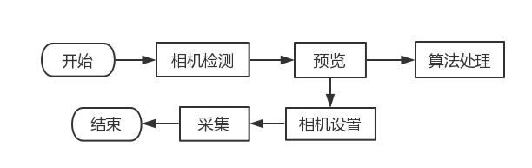
图3.1 LSI系统CCD软件设计总流程图

3.2.1相机检测模块
刚打开LSI系统CCD相机数据采集与控制软件时，软件会自动检测是否有相机插入USB接口，如果没有插入相机，系统会弹出消息对话框，提示请插入相机。根据提示，重新插入相机后，点击工具栏的刷新按钮，可进入预览模式。相机检测模块流程如图3.2所示。
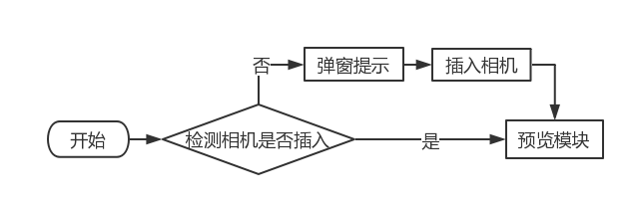
图3.2 相机检测模块流程图

3.2.2预览模块
相机进入预览模式，实时显示当前相机曝光的图像。在预览模式下，可以在相机设置模块进行相机参数的配置，然后再次预览，预览效果满意可以直接采集，采集完之后再次进入预览模式。预览流程如图3.3所示。

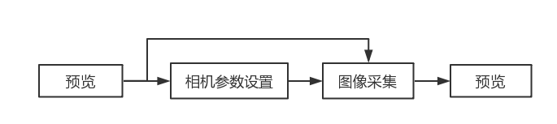
图3.3 预览流程图

3.2.3算法处理模块
根据激光散斑图像空间衬比分析的算法^{[17]}，画出的程序框图如图3.4所示。
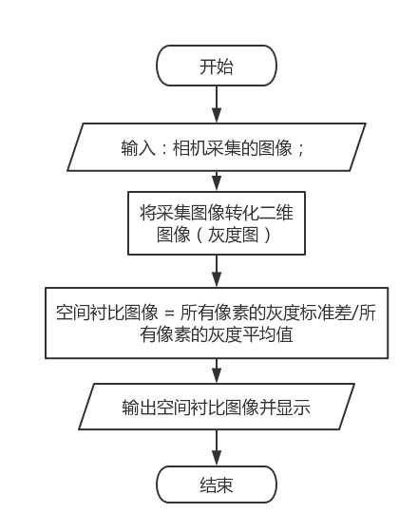
图3.4 激光散斑空间衬比分析程序流程图

3.2.4相机设置模块
该模块集成的相机设置参数包括：文件名前缀、文件类型、保存路径、分辨率、采集数量、帧频、曝光时间、图像大小（图片的宽和高）。在采集图像前，软件使用人员根据需求对相机参数的进行设置。

3.2.5采集模块
在预览模式下，可以点击工具栏上的单张采集和多张采集。点击单张采集，图像直接保存在设置路径下的“single”文件夹里，并且按照设置的文件名排序命名；点击连续采集，图像保存在设置路径下的“multi”文件夹里，所有图像按“设置的文件名+序号”命名。

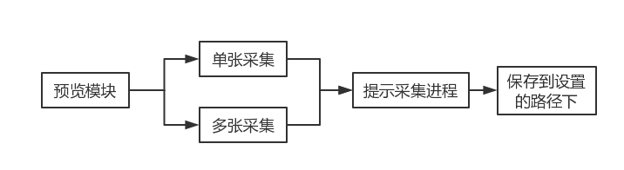
图3.5 采集模块流程图

3.3软件的系统配置
LSI系统CCD相机软件同时在Windows和Mac上运行需要做一些配置，才能运行。
1. LSI系统CCD相机数据采集与控制软件在Windows上的配置。需要从OpenCV官网下载最新的Opencv二进制安装包。另外，在Windows系统需将Qt转化为VS项目，并配置路径，程序如下：
qmake -spec win32-msvc2013 -tp vc
在VS中，打开项目属性->链接->通用->附加库目录->添加D:\pylon5\Development\lib \x64到库路径的最前面，如图3.6所示。

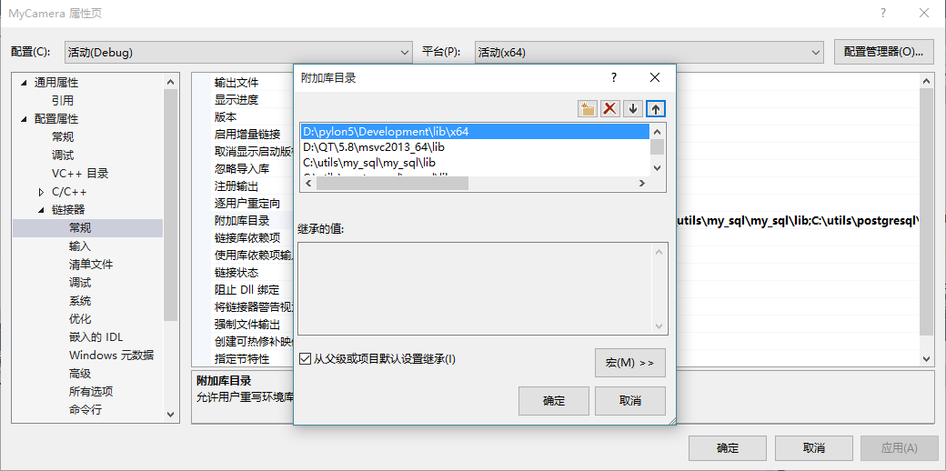
图3.6 LSI系统CCD相机软件在Windows上的VS配置

2. LSI系统CCD相机数据采集与控制软件在Mac上的配置。使用Macport直接进行安装OpenCV。在Mac上使用Qt进行开发时，还需要设置在环境变量中配置系统库路径，如图3.7所示。

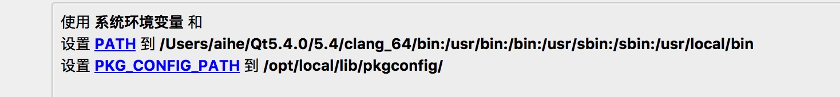
图 3.7 Mac环境变量配置

3.4界面制作
在程序在处理逻辑之前，一般先进行界面的设计与开发，借用Qt creator的Qt designer我们可以首先通过拖拽原件的方式进行布局。布局的控件必须拖拽到主面板内才可生效。在LSI系统CCD相机数据采集与控制软件中，主要的界面包括：主界面、相机设置界面。
1.主界面制作。主界面主要考虑到用户只需要做一些点击操作即可，因此主要的功能放在了工具栏。主界面的设计如图3.8所示。

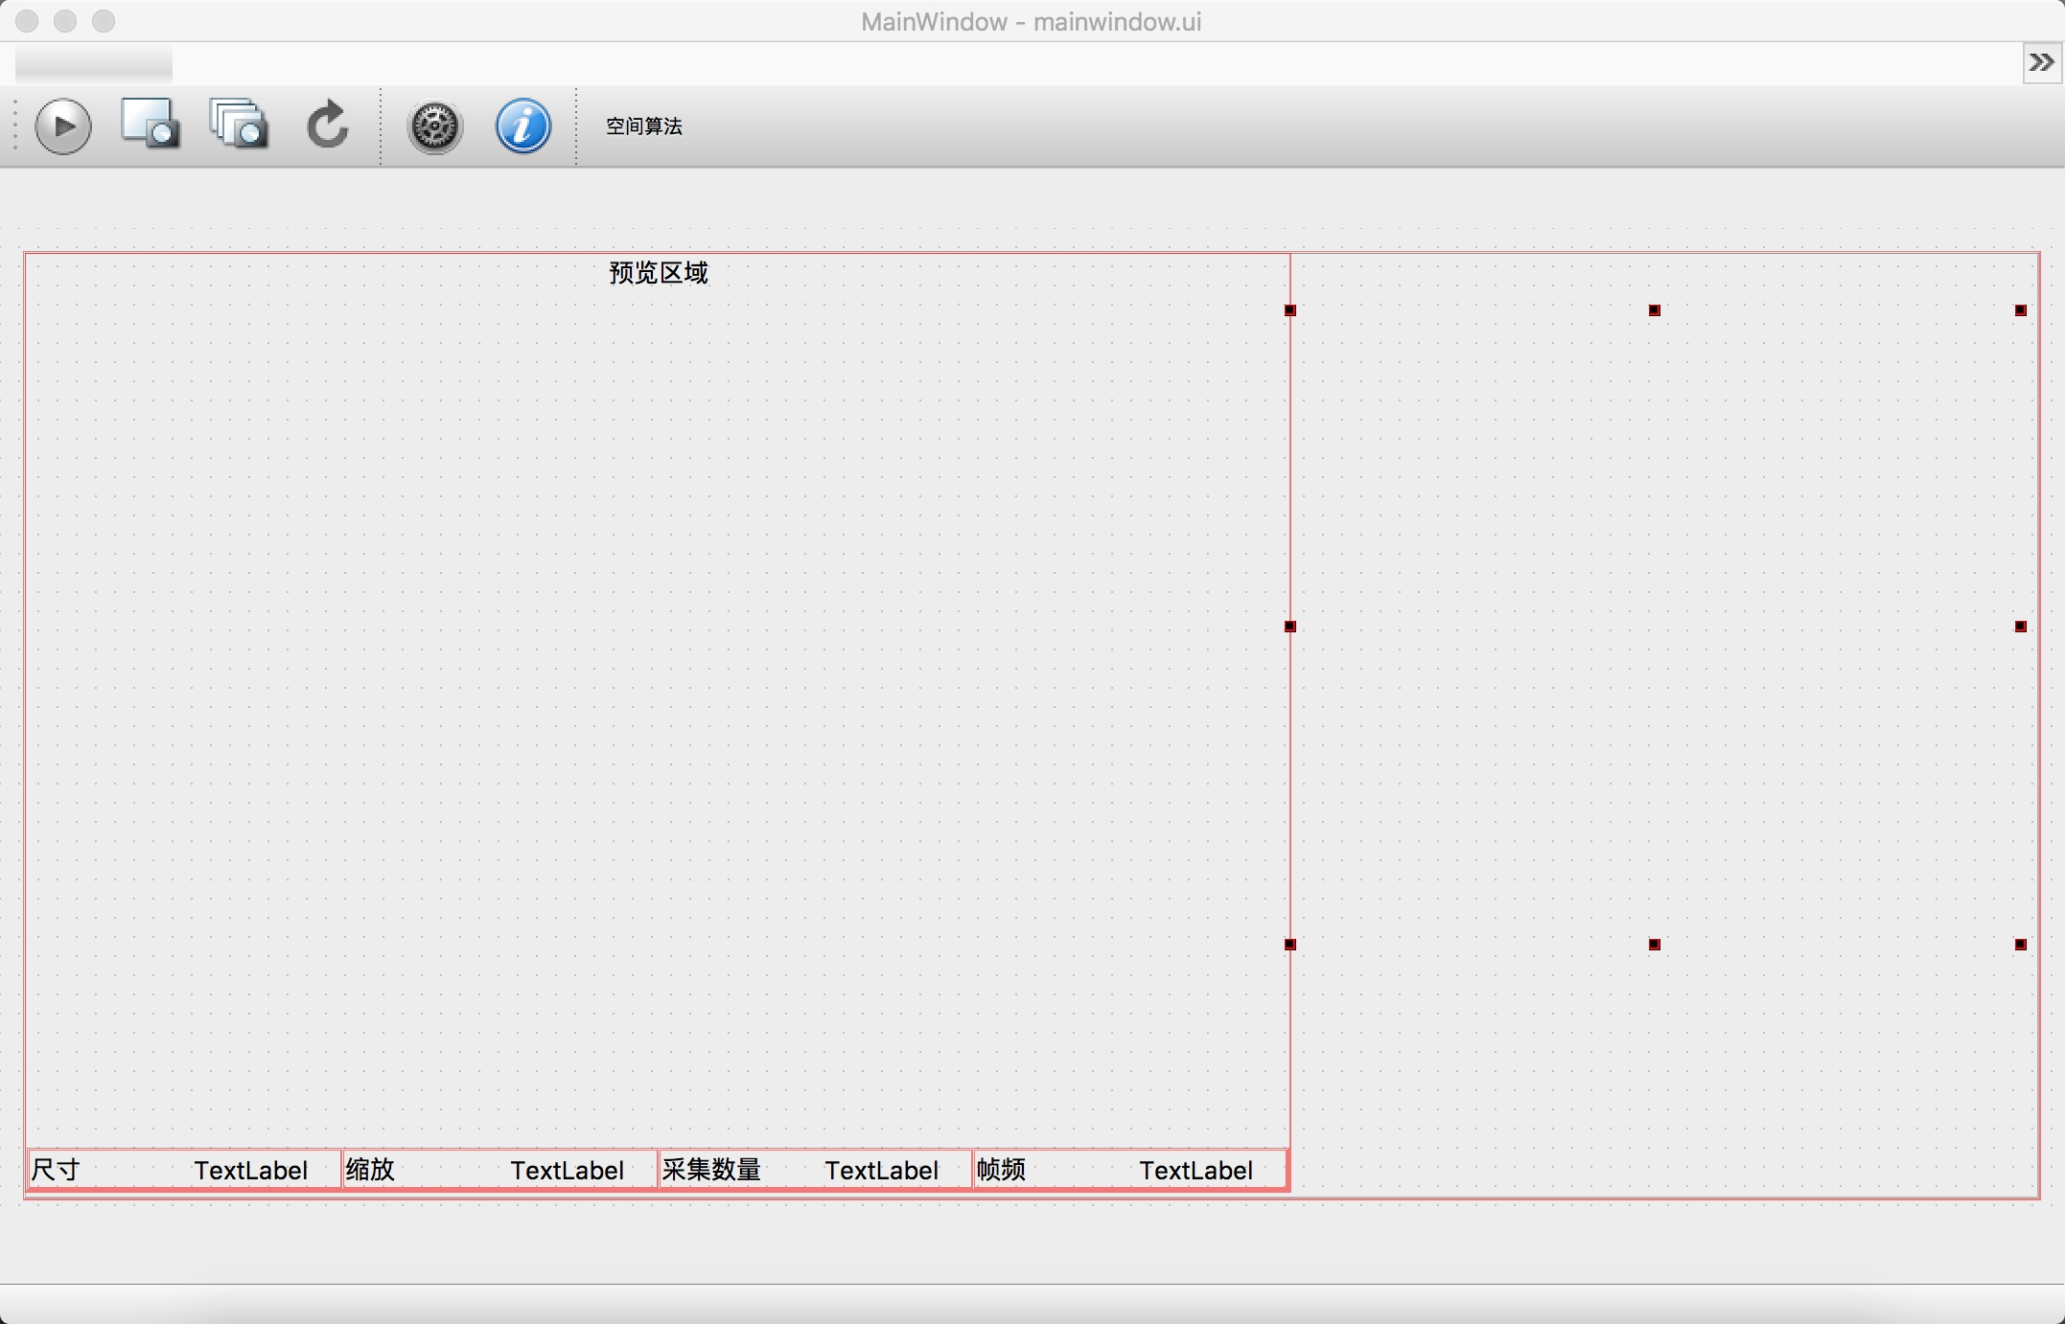
图3.8 软件的主界面

2. 相机设置界面制作。相机有很多参数可以控制，考虑到我们常用的参数只有几个，设置界面只取了我们常用的参数控制。具体的控制参数如第3章3.2.4节所述。界面设计如图3.9所示。
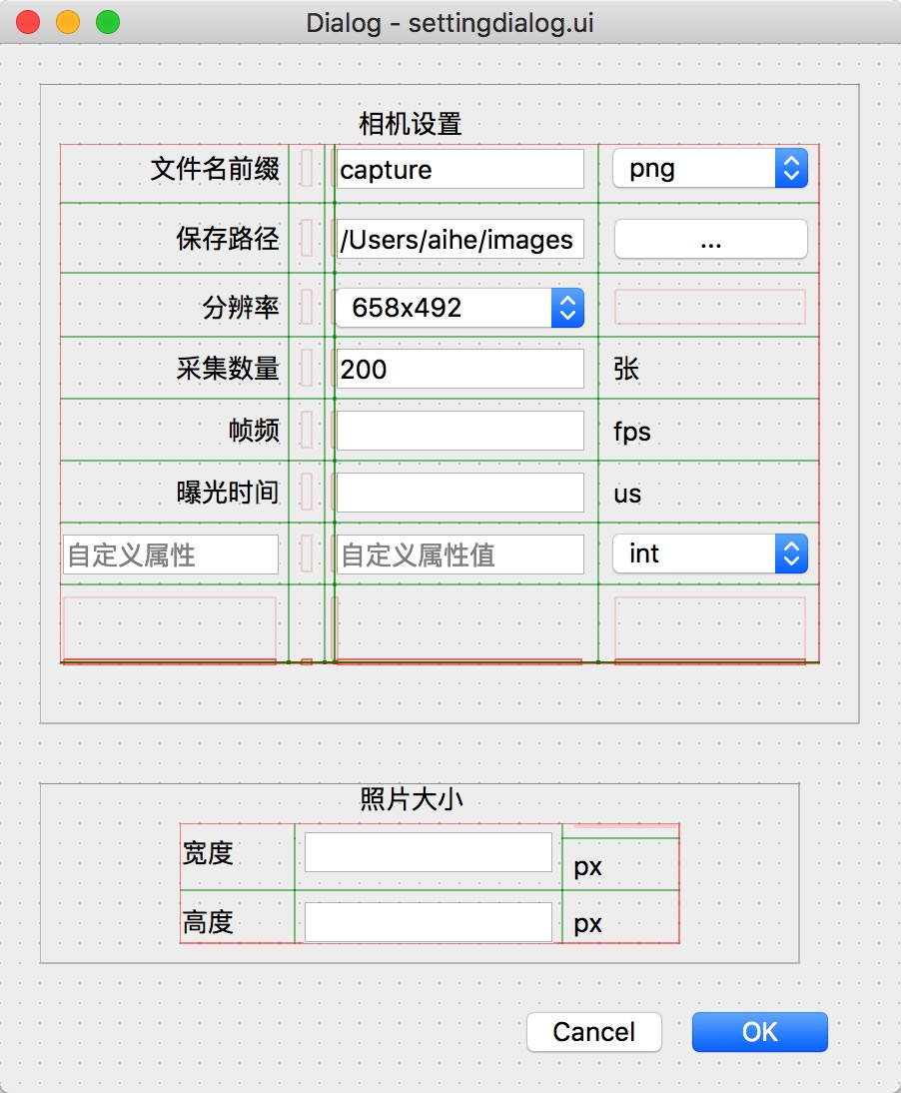
图3.9 相机参数设置界面

制作界面后，可使用命令uic编译设计好的界面文件，程序如下：
uic mainwindow.ui > ui_mainwindow.h //
大于符号在*nix系统下表示管道，能把字节流输入到新的ui_mainwindow.h文件里。
接下来可以在程序中引入ui_mainwindow.h文件，即可使用界面文件。

3.5系统的关键程序
本次设置使用了Mac pro，OSX版本10.12.4，OpenCV 3.2.0，Qt5.4和PylonSDK 5.0.5的版本。

3.5.1枚举插入电脑的相机
当系统启动时，我们需要知道是否有相机插入电脑上，因此我们采用如下方法可枚举插入电脑的USB相机设备。
CTlFactory::EnumerateDevices()能够列出所有可用的设备信息，并存放在类型为DeviceInfoList_t的列表里。样例代码如下:
CTlFactory& TlFactory = CTlFactory::GetInstance();
DeviceInfoList_t lstDevices;
TlFactory.EnumerateDevices( lstDevices );
if ( ! lstDevices.empty() ) {
DeviceInfoList_t::const_iterator it;
for ( it = lstDevices.begin(); it != lstDevices.end(); ++it )
cout << it->GetFullName();
}
3.5.2设置相机的采集方式
相机开始采集的代码如下，在调用采集函数的同时，设置采集策略，程序如下：
CInstantCamera.StartGrabing(
EGrabStrategy strategy=GrabStrategy_OneByOne,
EGrabLoop grabLoopType=GrabLoop_ProvidedByUser
)
采集方式有以下四种：
1. GrabStrategy_OneByOne :图片按照到达顺序进行处理，这是默认的采集策略；
2. GrabStrategy_LatestImageOnly:只有最新采集的图片才会放在输出队列，其它的图片将被跳过，如果检索图片的时候没有找到图片，那么进程将会等待即将到来的图片；
3. GrabStrategy_LatestImages:这个方式用来采集图片同时保存最新的图片，主要根据输出队列大小来控制，CInstantCamera::OutputQueueSize参数用来控制多少张图片存在队列中，当输出队列设置为1，它等价于GrabStrategy_LatestImageOnly方式，当设置为CInstantCamera::MaxNumBuffer，它等于GrabStrategy_OneByOne；
4. GrabStrategy_UpcomingImage：这种方式不适用与USB相机。

3.5.3保存图片
- 保存方式。软件设计使用Pylon SDK内置的保存方式，程序如下：
CImagePersistence::Save( ImageFileFormat_Png, "GrabbedImage.png", ptrGra bResult);
- 图片格式。Windows上支持的图片格式有:Bmp、Tiff、Jpeg、Png。Mac和*nix上支持的两种:Tiff、Png。

3.5.4相机参数保存和加载
Pylon相机特性要保存到的文件名字，相机特性众多，有时，我们想要保存相机特性或者从文件加载相机特性，可使用如下方式：
const char Filename[] = "NodeMap.pfs";
CFeaturePersistence::Save( Filename, &camera.GetNodeMap() );
CFeaturePersistence::Load( Filename, &camera.GetNodeMap(), true );

3.5.5相机参数设置
参数设置可浏览Pylon SDK包中的参数。例如设置相机曝光时间，程序如下：
INodeMap& nodemap = camera.GetNodeMap();
CFloatPtr ExposureTime( nodemap.GetNode("ExposureTime") );
ExposureTime->FromString(“8000”);

3.5.6图像格式转换
因为Basler摄像头采集到的图像数据类型是CPylonImage型，而Opencv处理的图片数据类型是Mat型矩阵，因此需要将其转换成Mat型，程序如下：
CImageFormatConverter fc; //定义Pylon的图片转换对象
Mat openCvImage
fc.OutputPixelFormat = PixelType_BGR8packed; //转换后的输出格式
if (ptrGrabResult->GrabSucceeded())
{
fc.Convert(image, ptrGrabResult); //进行转换
openCvImage=cv::Mat(ptrGrabResult->GetHeight(), ptrGrabResult->GetWidth(), CV_8UC3, (uint8_t *) image.GetBuffer());
}

3.6本章小结
本章从5个方面描述了LSI系统CCD相机数据采集与控制软件的设计过程，包括软件设计的需求、软件设计的思路和流程、软件系统配置、界面制作、关键程序。解决这些关键问题后，LSI系统CCD相机数据采集与控制软件的开发基本完成。

第4章 LSI系统CCD数据采集与控制软件的测试结果

在完成LSI系统CCD相机数据采集与控制软件设计后，本章将描述在实验室进行散斑图像采集并分别在OSX系统和Windows系统上测试软件的功能，然后，得出测试结果并分析。

4.1 LSI系统CCD数据采集与控制软件在OSX系统上的测试
在OSX系统上的功能测试过程如下：
- 我们可首先在MAC电脑下不插入设备，然后进入页面，页面如图4.1所示。
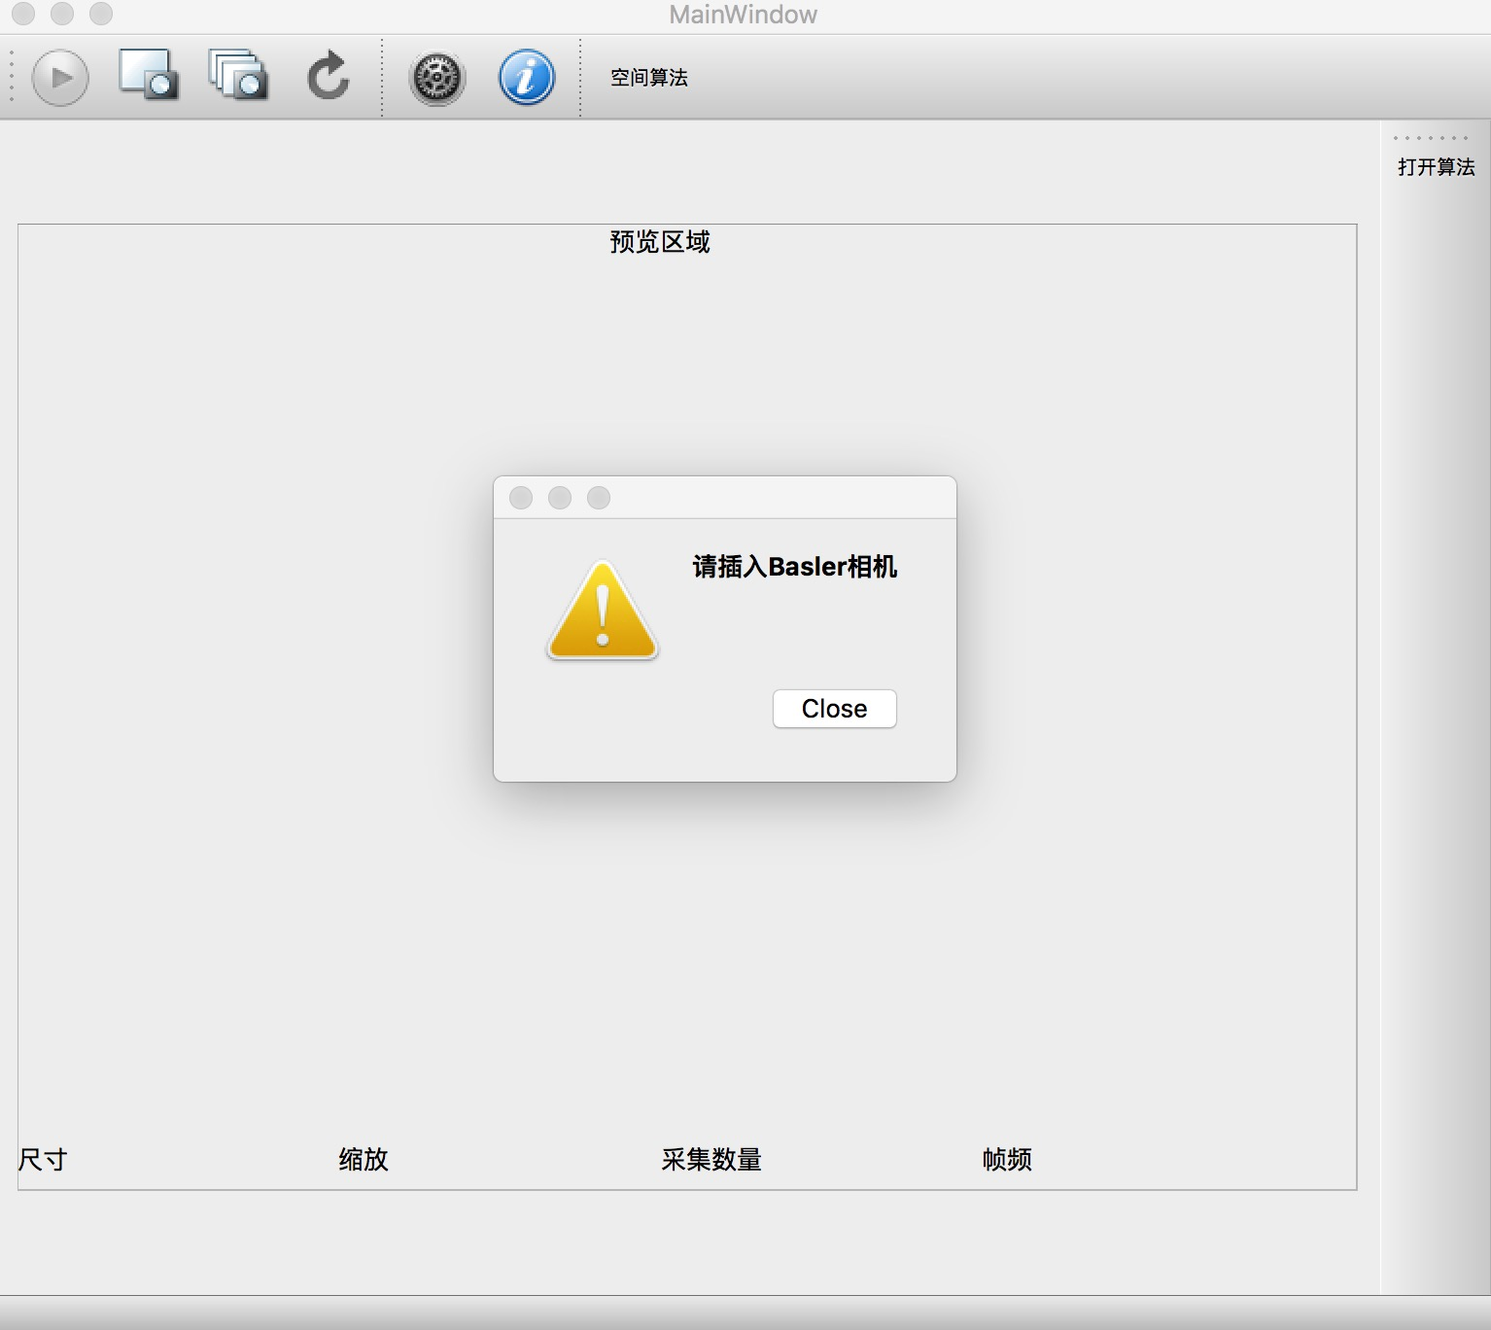
图4.1 插入相机提示窗

2. 当我们插入设备，并点击刷新按钮，相机进入预览模式，并在预览区域的底部可以看到当前图像的尺寸、相机设置的采集数量和帧频等参数。相机预览如图4.2所示。
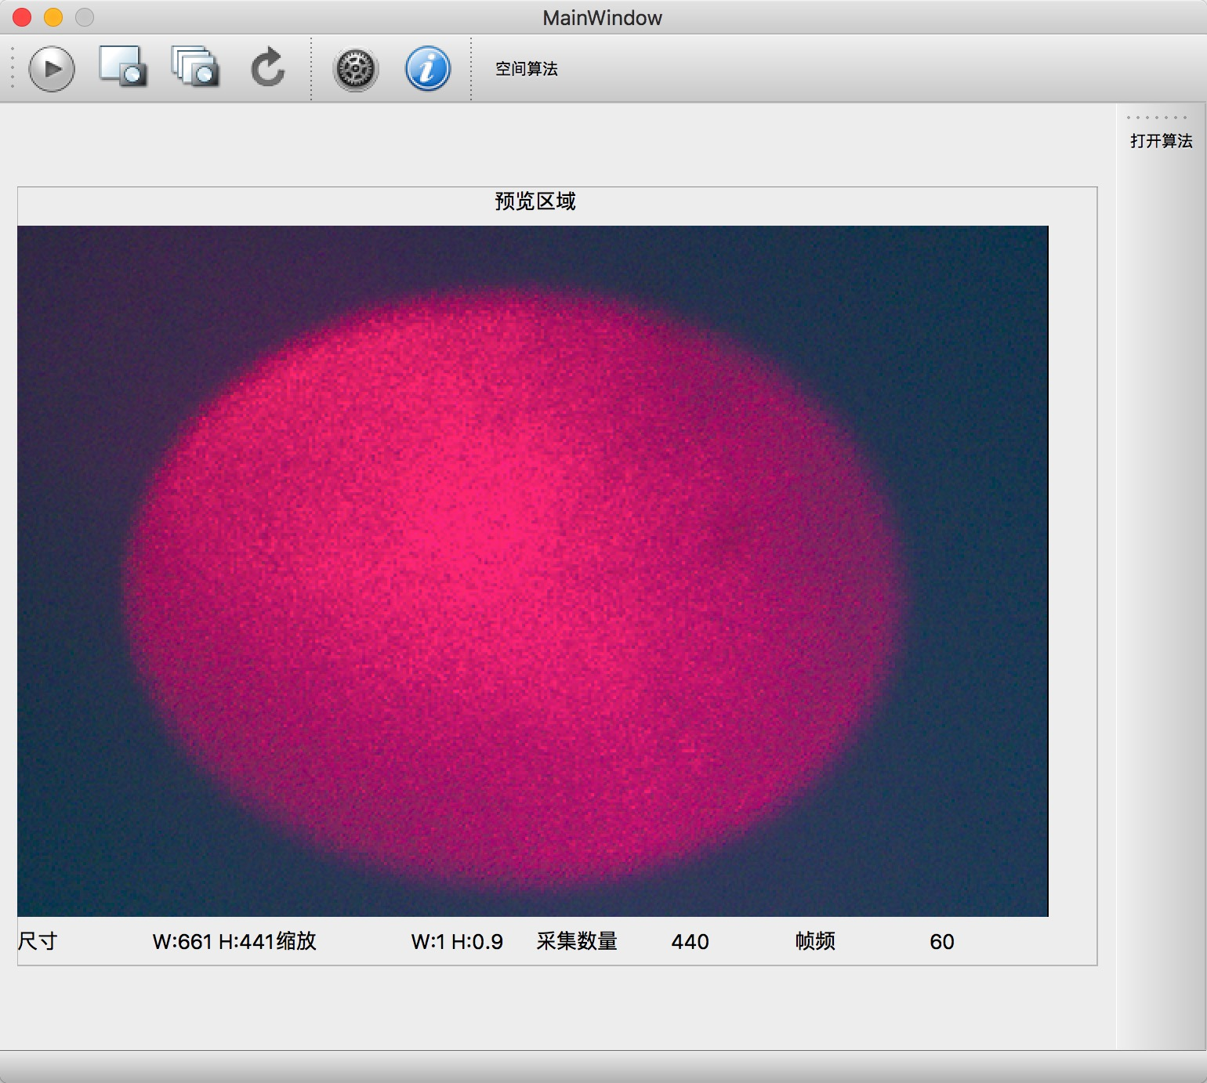
4.2 相机预览图

- 预览的同时进行散斑像的空间衬比分析算法处理。点击侧边栏的打开算法，软件将会展开算法处理预览区域，如图4.3所示。图4.3（a）采用的是Qt中的QImage显示，图4.3（b）OpenCV内置的图像显示方式显示。两图左侧都为相机曝光的图像预览区域，右侧都为空间衬比算法实时处理和显示的区域。
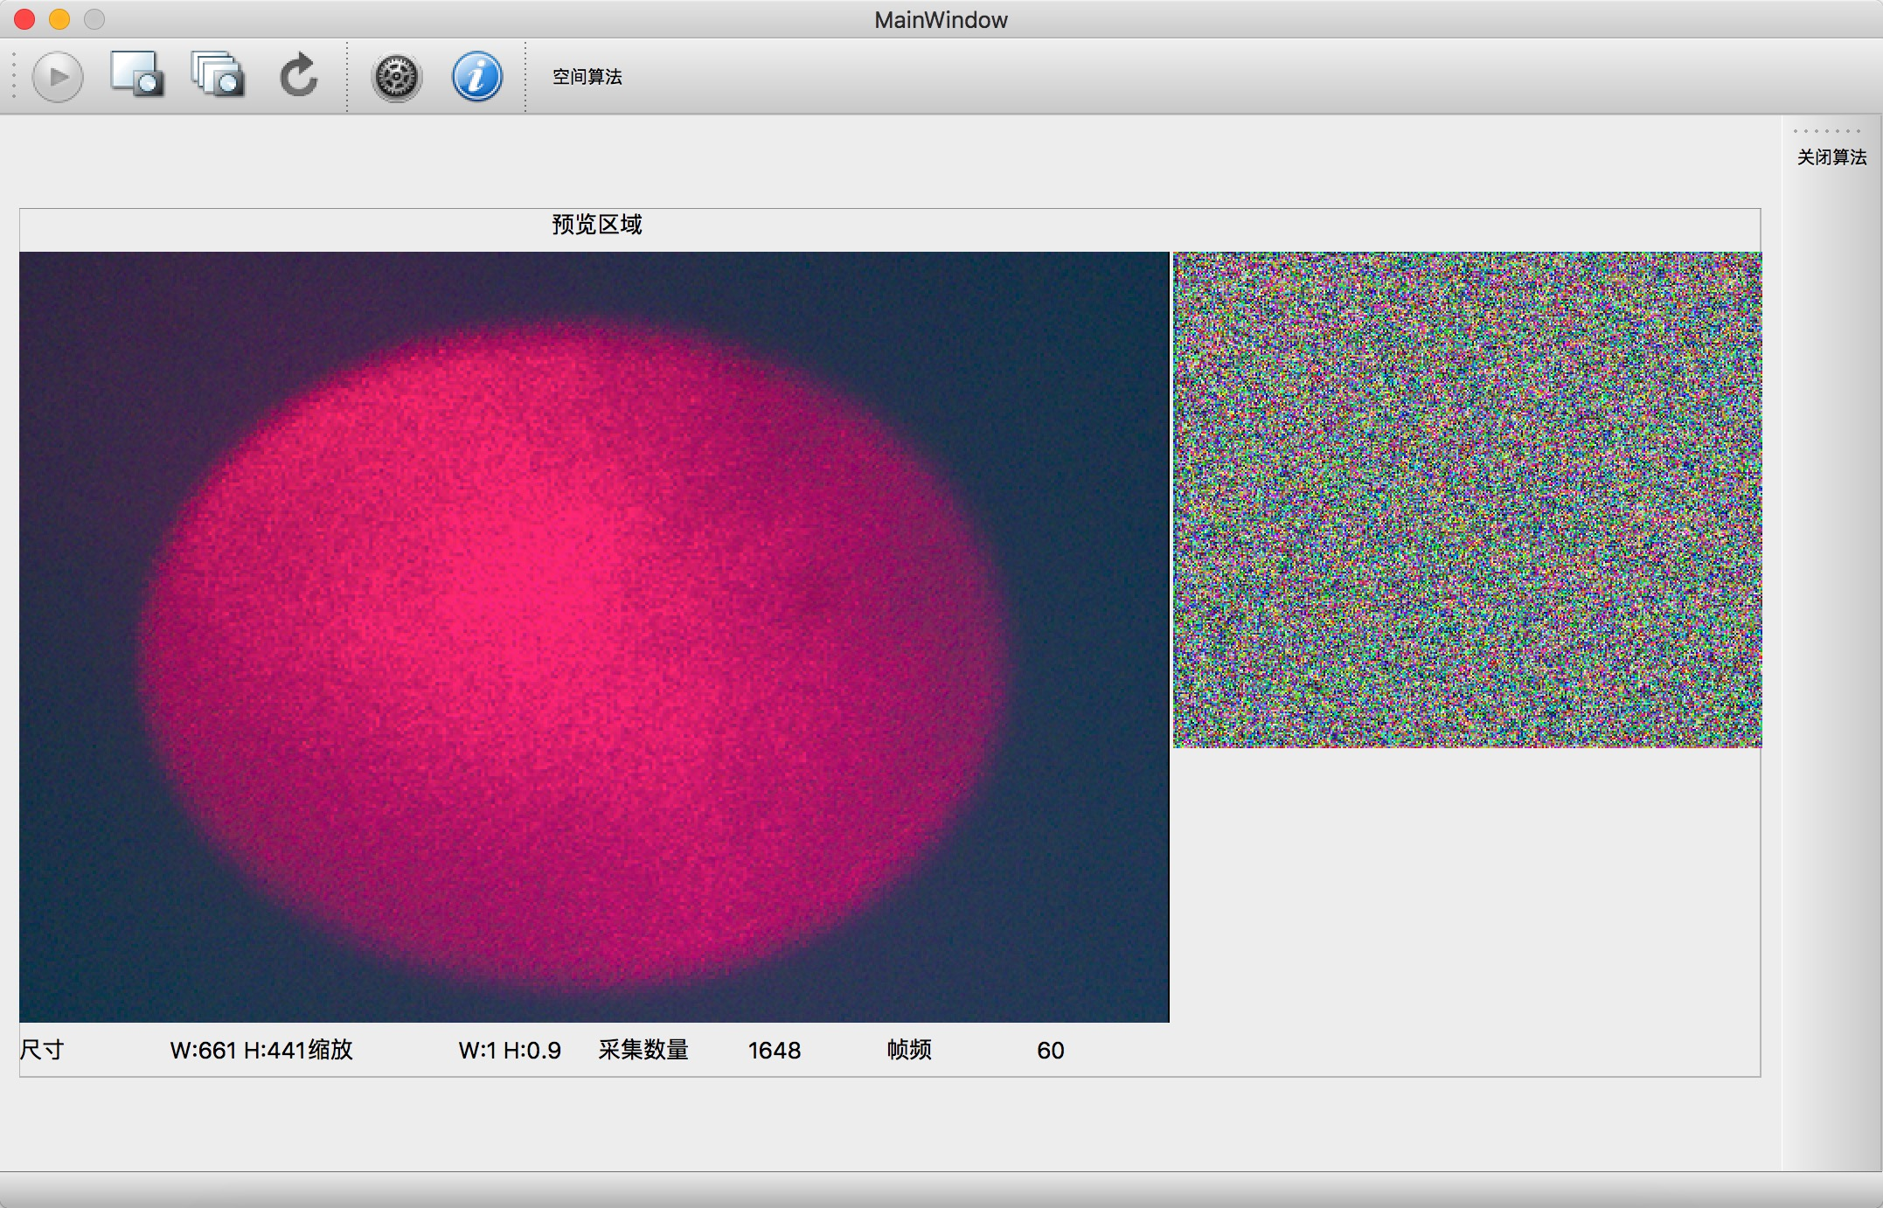
(a)采用Qt中的QImage显示
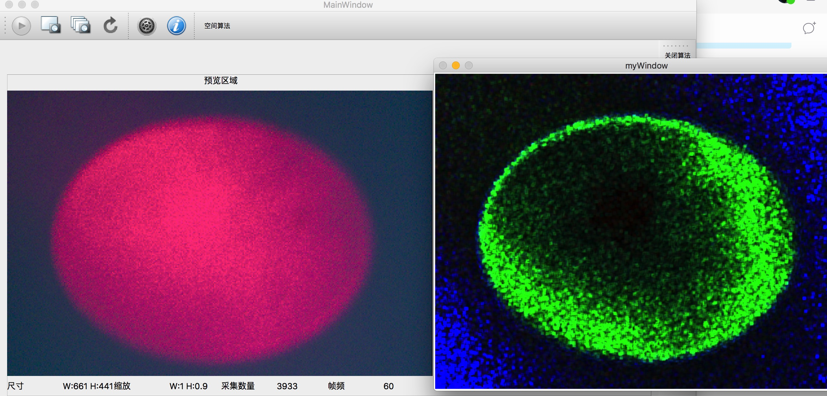
(b)采用OpenCV内置的图像显示方式显示
图4.3 相机预览同时算法处理：(a)采用Qt中的QImage显示；(b)采用OpenCV内置的图像显示方式显示

4. 配置相机的参数。点击工具栏上的设置图标，即可打开相机设置窗口，窗口如图4.4所示。
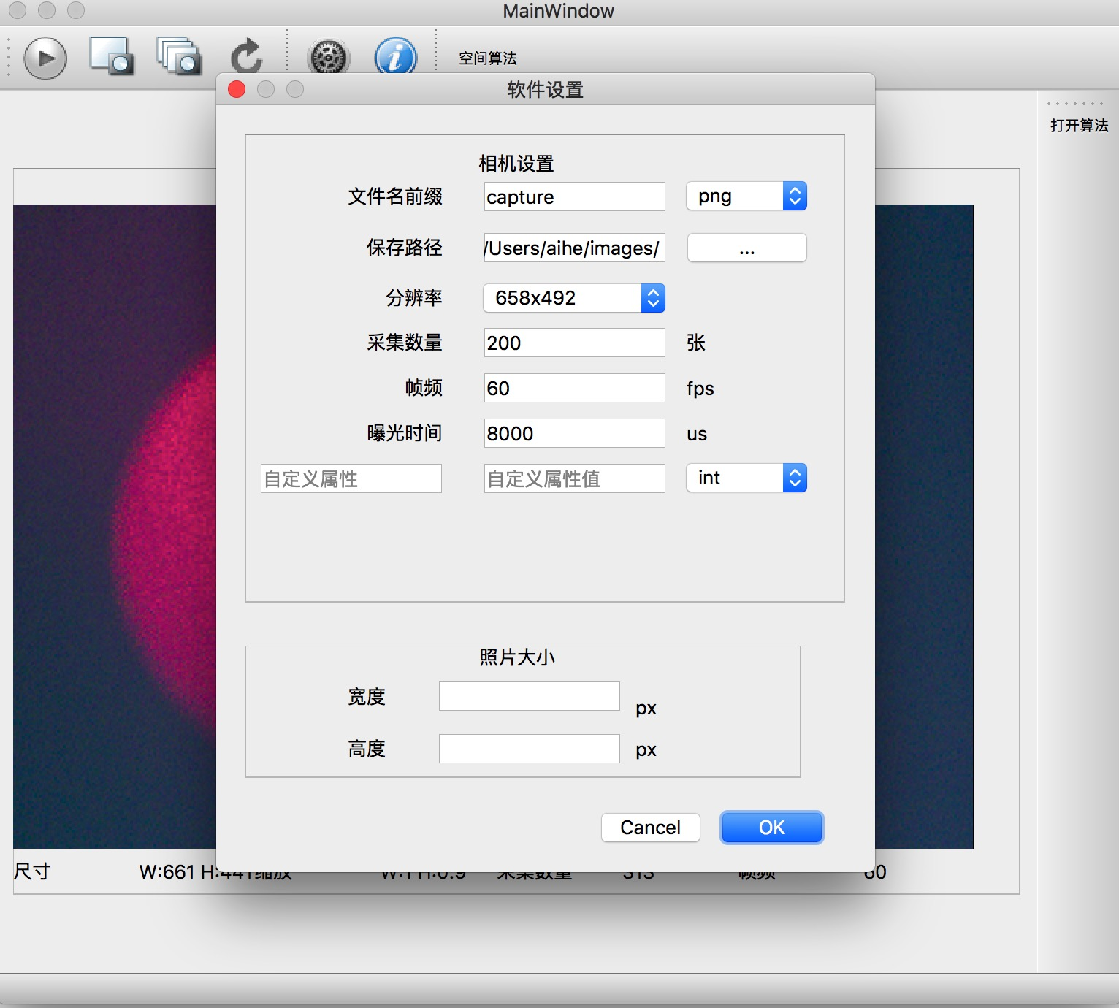
图4.4 配置相机参数
相机参数配置窗口可以实现的功能包括：设置保存图片得到格式、文件名、保存路径、帧速率、曝光时间、以及一些自定义的属性。自定义的属性需要参考我们列出的文档。
- 单张采集和多张采集。在预览的时候，我们可以点击单张采集或者连续采集，如果是单张采集，相机保存采集到的图片在设置路径文件夹下的“single”文件夹；如果是连续拍摄，则会保存在“multi”文件夹下，可以看到单张采集的图片。保存的图片根据文件名和先后顺序逐个排列。数据采集目录如图4.5所示。

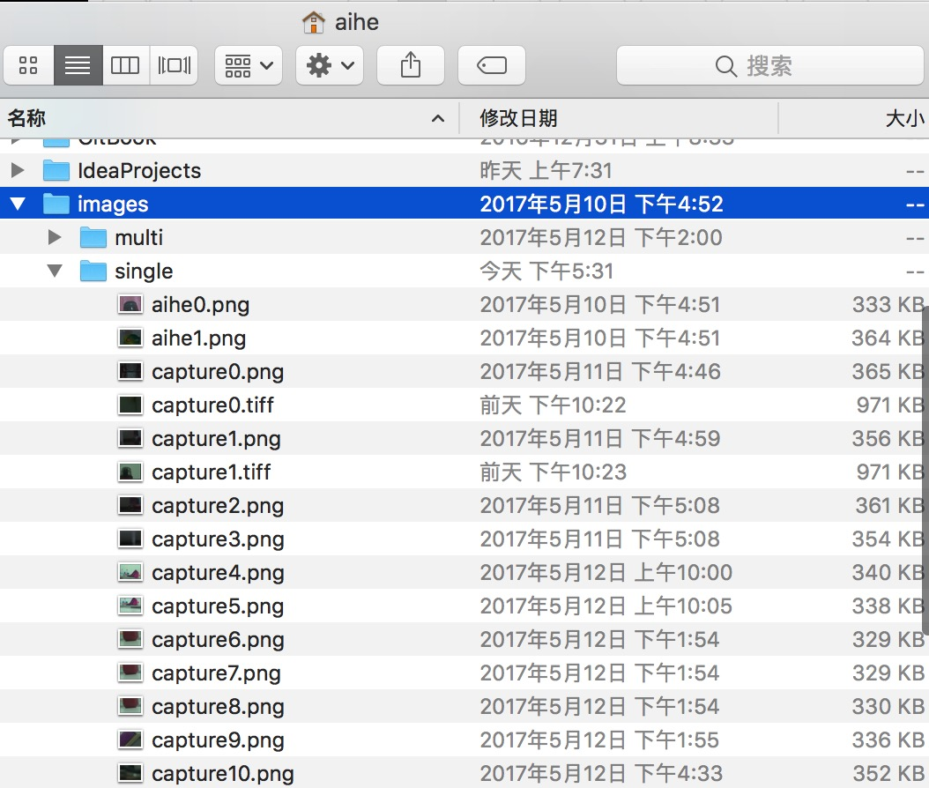
图4.5 数据采集目录

6. 弹窗提示采集进程。当点击连续采集时，系统弹出连续采集的窗口，提示我们正在采集，如图4.6所示。
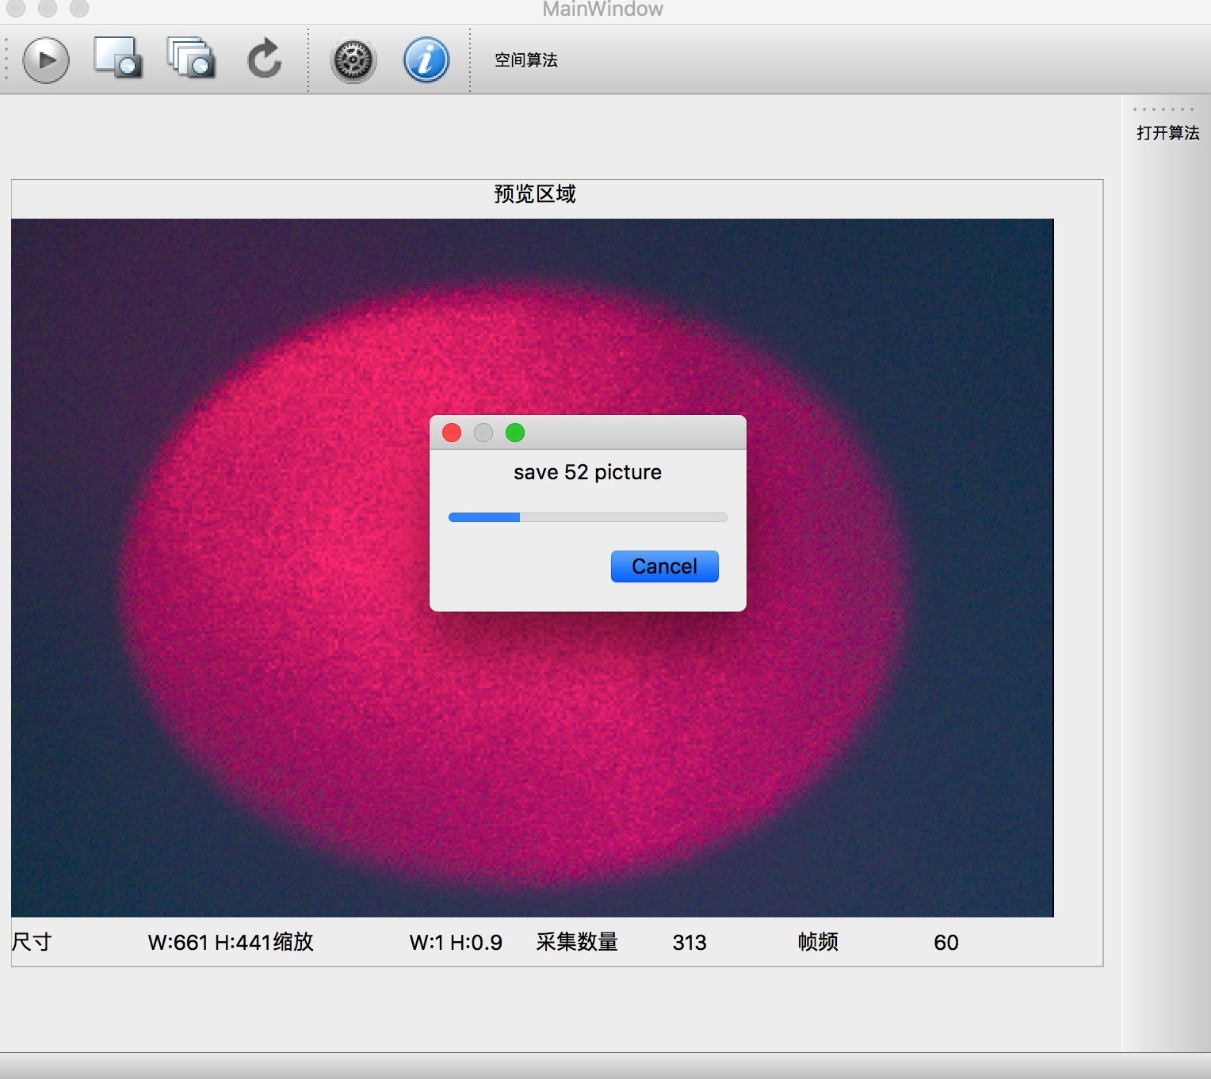
图4.6 弹窗提示采集进程

4.2 LSI系统CCD数据采集与控制软件在Windows系统上的测试
LSI系统CCD数据采集与控制软件在Windows系统与OSX系统上具有相同的功能。在Windows系统上的测试结果如图4.7所示。

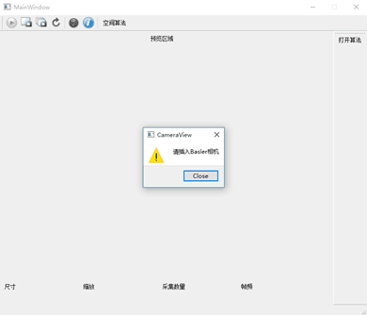
（a）插入相机提示窗
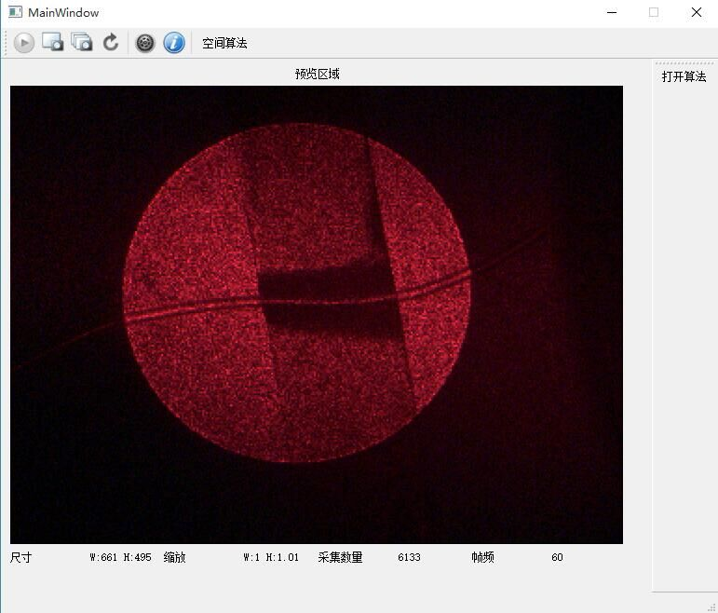
（b）相机预览
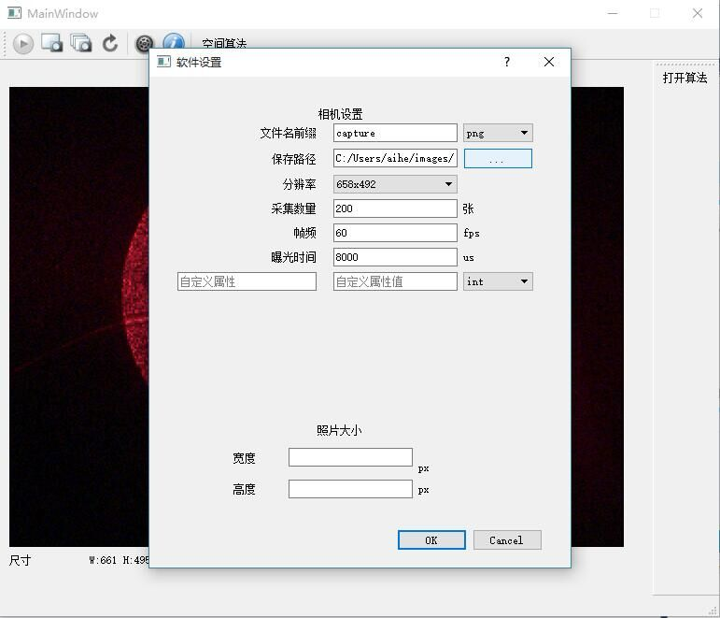
（c）相机设置
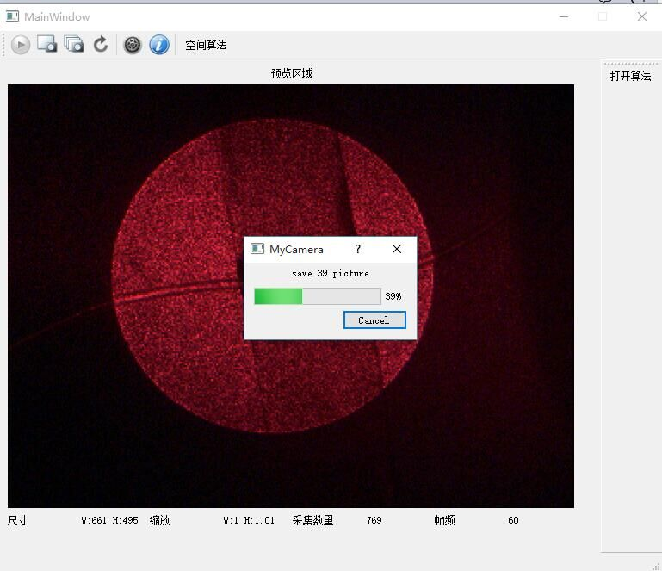
（d）采集进程
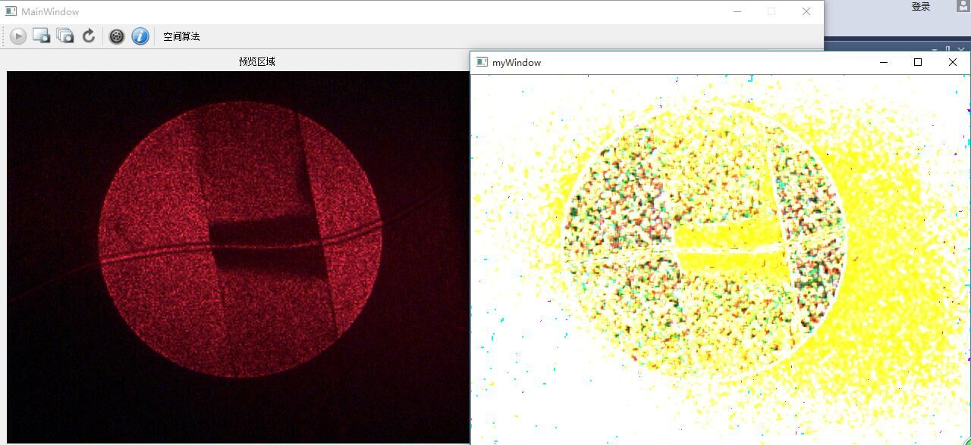
（e）空间算法实时处理
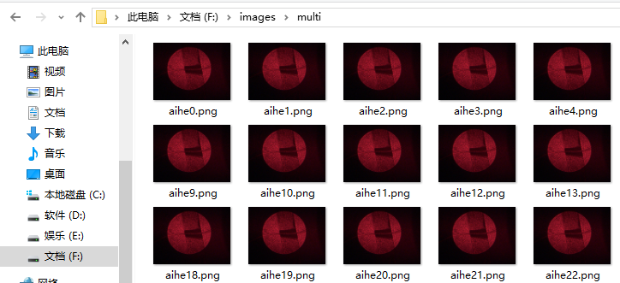
- 图像保存目录示意图
图4.7 软件在Windows系统上的测试结果图：（a）插入相机提示窗；（b）相机预览；（c）相机设置；（d）采集进程；（e）空间算法实时处理；（f）图像保存目录示意图

4.3 本章小结
本章主要在实验室环境下，采集工业涂料干燥过程的散斑图像，对LSI系统CCD相机控制软件的功能进行测试，按照采集过程演示了软件功能。可以看到软件的预览、图像采集、相机参数设置、算法实时处理和结果实时显示等功能运作正常。

第5章 结论与展望

4.1全文总结
本文主要根据课题要求，采用面向对象编程方法，结合Qt与OpenCV对程序进行分析和设计。本文的主要工作总结如下：
- 介绍了激光散斑成像技术的应用和软件开发的背景，并对文章研究的内容和布局做了具体安排与说明；
- 介绍了CCD相机数据采集与控制软件设计的理论基础、相机选型、镜头选型、面向对象编程、Qt和OpenCV的基础知识；
- 在理论基础之上，分析课题需求，完成程序流程图，进行程序编码设计。完成LSI系统CCD相机数据采集与控制软件的开发，包括了图像预览、重要相机参数、单张采集、多张采集、保存数据、算法处理并实时显示算法处理结果等功能。

4.2 未来展望
LSI系统CCD相机数据采集与控制软件的开发，已完成了基本功能，满足当前实验室的基本研究需求。考虑到软件的扩展性，今后还将实现的功能：
- 适配所有遵守了欧洲相机联盟标准的相机；
- 增加多线程并行数据采集；
- 美化图形用户界面；
- 完成相机采集之后，可增加更多需要的算法。

致 谢

经过一学期的努力，终于写完了这次毕业论文。在这次完成作业的过程中，感谢杜老师的悉心培养与教育。杜老师的每周抽查，让我没有因为生活中的各种事情干扰而放置毕业设计与一边，每周都会在毕设上有一些进展。在做毕设的过程中也有遇到难题，感谢杜老师给我精神上的鼓励，问题一定可以解决的。感谢学院四年来的收留，让我有个实验室可以学习，感谢学校给我提供了这样一个平台可以发挥自己的能力，去做自己喜欢做的东西。最后感谢自己通过自己的努力完成了此次毕业设计。

参考文献

- 冯能云.激光散斑处理方法研究[D]. 武汉：华中科技大学, 2012.
- Stetson K.A. A review of speckle photography and speckle interferometry [J]. Opt.Eng., 1975, 14(5):482~489.
- 王凤鹏，李亮，尹真，郭金水，曾明生. 基于激光散斑的涂料干燥过程实时监测技术[J]. 光子学报，2013,42(8) : 993~996.
- Fercher, A.F., Briers, J.D., Flow visualization by means of single-exposure speckle photography [J]. Optics Comunucation, 1981, 37(5):326-330.
- 王凤鹏，曾全荣，叶尚臣，尹真. 基于激光散斑的大豆活力检测实验研究[J]. 应用激光，2013,33(4) : 452~455.
- 于向阳.机器视觉在仪表监控识别系统中的应用[D]. 济南：山东大学 2015
- Basler. Basler ace acA640-120uc - Area Scan Camera [EB/OL] https://www.baslerweb.com/cn/products/cameras/area-scan-cameras/ace/aca640-120uc/ , 2017.
- 林宝和.基于机器视觉的Cover glass外观缺陷检测之设计与实现[D]. 厦门：厦门大学, 2012
- Basler. Ricoh Lens FL-CC1614-2M F1.4 f16mm 2/3" - 镜头[EB/OL] https://www.baslerweb.com/cn/products/vision-components/lenses/ricoh-lens-fl-cc1614-2m-f1-4-f16mm-2-3/ , 2017.
- 百度.sdk（软件开发工具包）_百度百科[EB/OL] http://baike.baidu.com/link?url=IXJs9vnBEY1jN_nxqfaoTHhf3HUFOUFGxvGL0hNj6KnkGDTjT82ilogJ8fJNN5123-E2KUI0qqeIMRrJRGJqdK, 2017.
- Basler. Programmer's Guide and API Reference for pylon[Z]. 2016.
- 桑旻生.基于QT+Linux的实验室视频监控系统设计与实现[D] 西安：电子科技大学，2015.
- 霍亚飞.Qt5编程入门[C]. 北京：北京航空航天大学出版社，2015：前言I
- 梁建适.面向对象和组件技术在图像输出子系统中的应用[D]. 湖北：华中科技大学，2004.
- 石沙.基于Qt的跨平台视频监控客户端的设计与实现[D]. 西安：电子科技大学, 2013.
- 毛星云.OpenCV3编程入门[C]. 北京：电子工业出版社 ，2015：8-11.
[17] 段怡婷，李光宇，高瞻. 生物散斑测量技术综述[J]. 激光与光电子学进展， 2013：50，020003.

附 录：LSI系统CCD相机数据采集与控制软件程序

- LSI系统CCD相机数据采集与控制软件程序
见：github:https://github.com/ai-hes/MyCamera
- LSI系统CCD相机数据采集与控制软件的Pro文件
#-------------------------------------------------
#
# Project created by QtCreator 2017-05-08T08:50:51
#
#-------------------------------------------------
QT += core gui
greaterThan(QT_MAJOR_VERSION, 4): QT += widgets
TARGET = MyCamera
TEMPLATE = app
SOURCES += main.cpp\
mainwindow.cpp \
myfram.cpp \
settings.cpp \
settingdialog.cpp \
aboutdialog.cpp
HEADERS += mainwindow.h \
myfram.h \
settings.h \
settingdialog.h \
aboutdialog.h

FORMS += mainwindow.ui \
myfram.ui \
settingdialog.ui \
aboutdialog.ui

RESOURCES += \
images.qrc

DISTFILES += \
config.json
macx {
message("Using Macx configuration")
QT_CONFIG -= no-pkg-config
CONFIG += link_pkgconfig
PKGCONFIG += opencv

INCLUDEPATH += /opt/local/include
LIBS += -L/opt/local/lib
LIBS += -lboost_thread-mt -lboost_system-mt

INCLUDEPATH += /Library/Frameworks/pylon.framework/Headers/GenICam
LIBS += -F/Library/Frameworks -framework pylon
}
win32 {
message("Using win32 configuration")
INCLUDEPATH += D:\OpenCV2\opencv\build\include
INCLUDEPATH += D:\OpenCV2\opencv\build\include\opencv
INCLUDEPATH += D:\OpenCV2\opencv\build\include\opencv2
INCLUDEPATH += D:\pylon5\Development\include
LIBS += -L"D:\pylon5\Development\lib\x64"
LIBS += -lGCBase_MD_VC120_v3_0_Basler_pylon_v5_0 \
-lGenApi_MD_VC120_v3_0_Basler_pylon_v5_0 \
-lPylonBase_MD_VC120_v5_0 \
-lPylonC_MD_VC120 \
-lPylonGUI_MD_VC120_v5_0 \
-lPylonUtility_MD_VC120_v5_0

OPENCV_PATH = D:\OpenCV2\opencv
LIBS_PATH = "$$OPENCV_PATH/build/x64/vc12/lib"
LIBS += -L$$LIBS_PATH \
-lopencv_core2413d \
-lopencv_imgproc2413d \
-lopencv_photo2413d \
-lopencv_ml2413d \
-lopencv_calib3d2413d \
-lopencv_contrib2413d \
-lopencv_features2d2413d \
-lopencv_flann2413d \
-lopencv_gpu2413d \
-lopencv_legacy2413d \
-lopencv_objdetect2413d \
-lopencv_ts2413d \
-lopencv_video2413d \
-lopencv_nonfree2413d \
-lopencv_ocl2413d \
-lopencv_stitching2413d \
-lopencv_superres2413d \
-lopencv_videostab2413d \
-lopencv_highgui2413d
}

